Cerinţe Excel 65p
Primele 10 cerinţe se referă la fişierul FACTURI.XLS din folderul sursă.
- În foaia de calcul ”FACTURI”, calculaţi valorile câmpului Data Scadenţei ştiind că o factură este scadentă atunci când depăşeşte numărul de zile de graţie. (3p)
- În foaia de calcul ”FACTURI”, ştiind că o factură este plătită dacă data curentă nu este depăşită, completaţi coloana Plătit cu textul ADEVARAT/FALS (TRUE/ FALSE) ţinând cont de criteriul definit mai sus. (3p)
- În celula P4 calculaţi valoarea maximă a zilelor de graţie. (3p)
- În celula P5 calculaţi numărul de facturi neplătite. (3p)
- Inseraţi coloana Număr Zile Întârziate si calculaţi numărul de zile întârziate pentru fiecare client. (3p)
- În celula P6 calculaţi valoarea medie a zilelor de întârziere. (3p)
- Ştiind că se aplică o majorare de 2 lei pe zi inseraţi si calculaţi coloana Majorare in care este trecută întreaga sumă pe care o are de plătit clientul. (3p)
- Setaţi caracteristicile coloanei Număr Zile Întârziate astfel incit valorile mai mari sau egale decat 30 sa fie afişate cu font roşu pe un fundal galben. (4p)
- Inseraţi o foaie de calcul nouă pe care o redenumiţi ”CLIENT 1” imediat după foaia de calcul ”FACTURI” în care veţi introduce:
  - un tabel centralizator care va conţine clienţii care au mai mult de 30 de zile întârziere: clienţii vor fi introduşi pe baza datelor din foia de calcul ”FACTURI” prin aplicarea filtrului particularizat funcţie de condiţiile date (4p)
  - pe baza datelor din tabel realizaţi un grafic de tip ”BAR” (Bară) a cărui suprafaţă va avea aplicată o textură de tip ”boquet”, iar ca titlu pentru diagramă introduceţi textul ”STRUCTURA VALORICĂ A VALORILOR NEPLĂTITE DE CLIENT 1” ca în exemplul de mai jos: (4p)
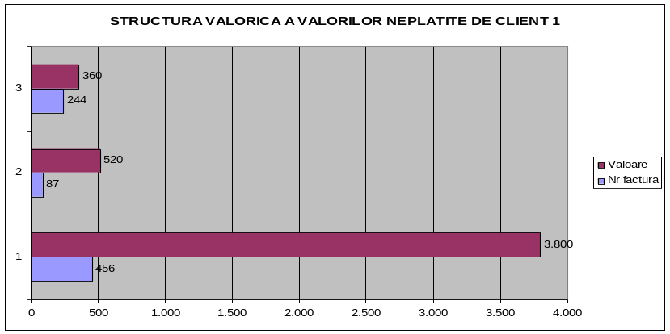
- În foaia de calcul ”FACTURI”, in celula M2 introduceţi o hiperlegatură (hiperlink) către registrul de calcul Firma. (4p)
Următoarele 7 cerinţe se referă la fişierul FIRMA.XLS din folderul sursă.
- În foaia de calcul ”PRODUSE” din registrul Firma, în celula F4 să se aplice o formulă care să calculeze valoarea produselor 1 (transport + pret) si să se copieze formula aplicata anterior si în celulele F5:F8. Ştiind că TVA-ul este 19% din valoare să se calculeze coloana TVA si sa se formateze grupul de celule F4:F8 cu doua zecimale exacte. (4p)
- În foaia de calcul ”PRODUSE”, să se calculeze coloana Valoare Totală ca fiind suma dintre Valoare si TVA. Folosind o funcţie Excel completaţi rândul Total cu valorile corespunzătoare. (4p)
- În celula K4 determinaţi numărul de valori din câmpul Valoare Totala mai mari de 120000. (3p)
- Inseraţi in foaia de calcul Produse din registrul de calcul Firma coloana Categorie, în care dacă Cantitatea livrata este > 3, Preţul este peste 100000 si valoarea TVA este >19000 se introduce CATEGORIE 1, altfel CATEGORIE 2. (3p)
- In aceeaşi foaie de calcul realizaţi:
  - un tabel care va conţine procentele pe fiecare produs folosind o formulă de calcul. Valorile afişate vor fi formatate procentual cu două zecimale: (5p)
Cantitate totală livrată | Procent produs 1 | Procent  produs 2 | Procent  produs 3 | Procent  produs 4 | Procent  produs 5
  - pe baza datelor din tabelul construit realizaţi un grafic de tip ”Doughnut” (Gogoaşă) afişând etichetele de date în format valoric. (3p)
- Inseraţi o foaie de calcul nouă pe care o redenumiţi „PRODUSE CU VALOARE MAI MARE” în care veţi construi un tabel cu structura următoare (3p)
Nr.crt. | Denumire produs | Valoare mai mare decât media Da/Nu
1 | PRODUS 1
2 | PRODUS 2
3 | PRODUS 3
4 | PRODUS 4
5 | PRODUS 5
În coloana „Valoare mai mare decât media Da/Nu” va trebui să obţineţi din coloana „Valoare totală” din foaia de calcul „Produse” utilizând una dintre funcţiile ajutătoare din Excel, valorile care respectă condiţia impusă.
17. Adăugaţi in antet (Header) un câmp care sa indice data si ora sistemului, precum i o cale către fisierul Facturi.xls. (3p)

Cerinţe POWER POINT 35p

- Deschideţi fişierul Colosseum.ppt, inseraţi înaintea primului diapozitiv o folie care să conţină numai titlul şi subtitlu şi completaţi cu Coloseum, respectiv Roma Antică. (1p)
Schimbaţi tipul fontului folosit pentru textului din folia 2 în Arial. (1p)
Adăugaţi o textură sau un efect de umplere titlului (nu şi textului). (1p)
Inseraţi imaginea harta.bmp ca imagine de fundal pentru diapozitivul 3. (1p)
Introduceţi imaginea colosseum.jpg în colţul din dreapta sus al tuturor diapozitivelor şi redimensionaţi-o la 2 cm x 2 cm (1p)
Sa se dubleze slide-ul 2 şi să se insereze in subsol, mai puţin pe ultimul slide data şi ora curenta, numarul diapozitivului. (1p)
- Să se deschidă fişierul joc.ppt si se realizeze o animaţie joc-matematic astfel:
  - Se inserează în primul slide o nomogramă Ciclic (cycle diagram) şi se completează cele 5 forme ca în figură: (5p)
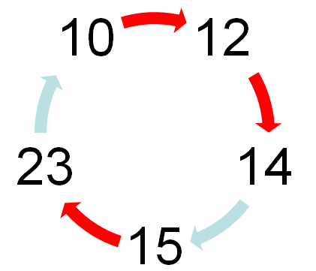
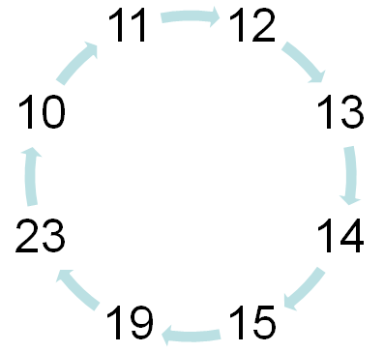
  - Se inserează între oricare 2 forme cu conţinuturi de aceeaşi paritate, o nouă formă cu conţinutul egal cu media aritmetică a numerelor din formele vecine. Înainte de inserare se colorează săgeata dintre cele 2 forme cu roşu. (5p)

  - Se repetă procedeul până când oricare două forme alăturate au conţinuturi de aceeaşi paritate. (5p)

  - Se aplică prezentării un efect de tranziţie astfel încât la fiecare 4 secunde să se treacă de la o stare a jocului la alta. Se aplică fiecărei nomograme Ciclic un efect de rotaţie (spin) în sensul acelor de ceasornic astfel încât prima diagramă să se rotească 180º, următoarea 150º etc. (5p)
- Să se deschidă fişierul semafor.ppt si sa realizeze o animaţie semafor care să arate un semafor cu 3 culori (roşu, galben şi verde). Culorile roşu şi verde se văd 6 secunde, iar culoarea galbenă 3 secunde. Animaţia odată pornită se va realiza fără intervenţia mouse-ului sau tastaturii. (5p)

4. Să se realizeze o prezentare Power Point cu numele CIA.ppt cu patru diapozitive in care pe primul diapozitiv sa fie diapozitiv titlu. In titlu se va introduce textul CIA 2010 in subtitlu 24.Aprilie 2010 si pe slide-ul 2 se va crea un hiperlegatura (hiperlink) către fişierul Firma.xls, iar pe slide-ul trei se vor crea 3 butoane către fişierul Colosseum.ppt, către fişierul joc.ppt si către fişierul semafor.ppt. Aplicaţi un efect de tranziţie intre diapozitive si salvaţi prezentarea sub numele stabilit anterior. (4p)

Nota: Toate fişierele se afla in directorul cia2010.

